



Proyecto final

Estructura de datos e Base de datos

Integrantes:

- Luis Alvarez Medina

- Carlos Flores Paucara

- Elvin Cussi Aranibar

- Nilber Mayta Cuno

Ingeniero: [**WILLIAM RODDY BARRA PAREDES**](https://unifranz.camp/course/view.php?id=1135&section=5)

2023



1. **Introducción**

El objetivo del proyecto es implementar un chat Bot que muestre los productos de la tienda tecno para que pueda responder consultas de clientes sobre los productos sin necesidad de una persona. Es decir, el cliente podrá hacer consultas sobre detalles de productos de una manera remota

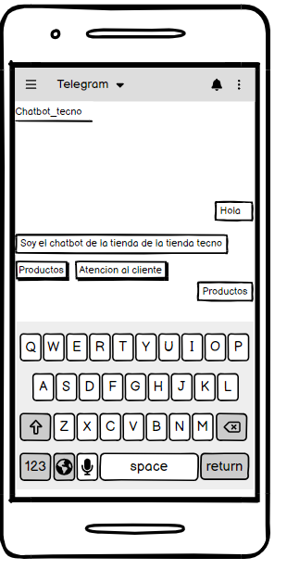

1. **Análisis y diseño del sistema**
2. Nombre del proyecto: Dada la situación de buscar detalles de productos nuestro chat Bot tendrá el nombre de “Tecno”
3. **Definición de las plataformas:** Identificar cuales son las clases, métodos librerías necesarias para desarrollar el sistema.
4. **Python**
5. **Telegram**
6. **Telebot**
7. **NlTK**
8. **Token Telegram (Bot Father)**
9. **Etiquetas**
10. **@bot.message_handler()**
11. **@bot.callback_query_handler()**
12. **Listas**
13. **Funciones**
14. **Diccionarios**

|  |  |
| --- | --- |
| **Python** | Un lenguaje de programación de alto nivel que lo usamos para el desarrollo de nuestro chat ya que este lenguaje de aplicación. |
| **Telegram** | Aplicación de mensajería instantánea que permite la implementación de bots. |
| **BotFather** | Un Bot de la aplicación de telegram que nos permite generar un Bot. |
| **Telebot** | Es una librería que nos proporciona funciones para interactuar con la API de telegram. |
| **NLTK** | Es una librería que nos permite convertir palabras claves en tokens. |
| **@bot.message_handler()** | Utilizado para recibir un parámetro, es decir, encuentre una similitud en los tokens que existe y realiza una comparación. |
| **@bot.callback_query_handler()** | Iteración de botón para la activación de una funcion. |
| **Listas** | Conjunto de elementos. |
| **Funciones** | Es un bloque de proceso reutilizable. |
| **Diccionario** | Permite almacenar palabras claves que contiene un valor. |

1. Diseño de clases

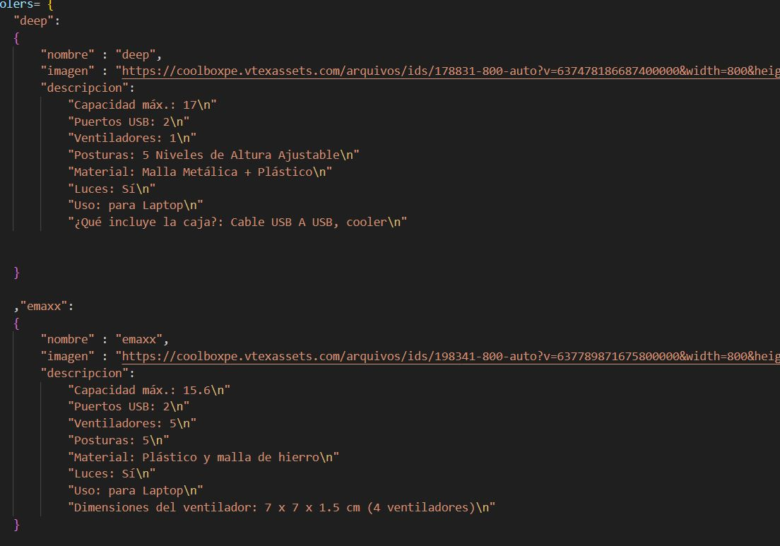

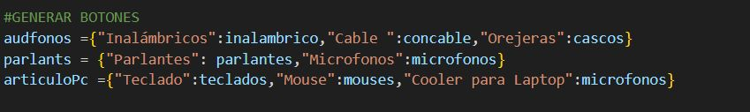

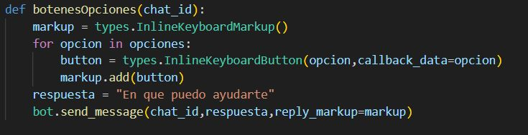

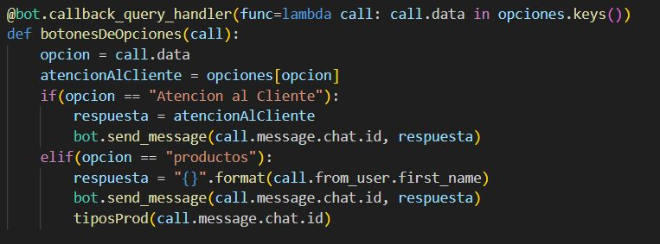

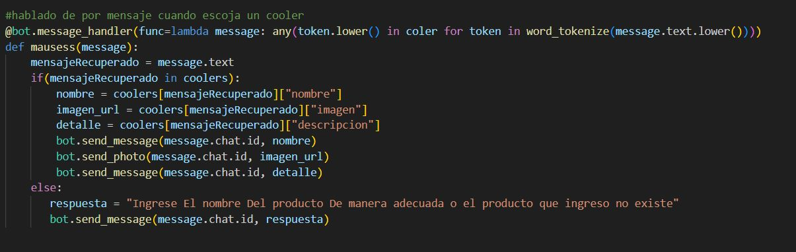

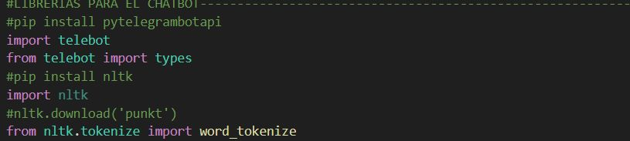

1. **Usabilidad**
2. Adjuntar imágenes del sistema.

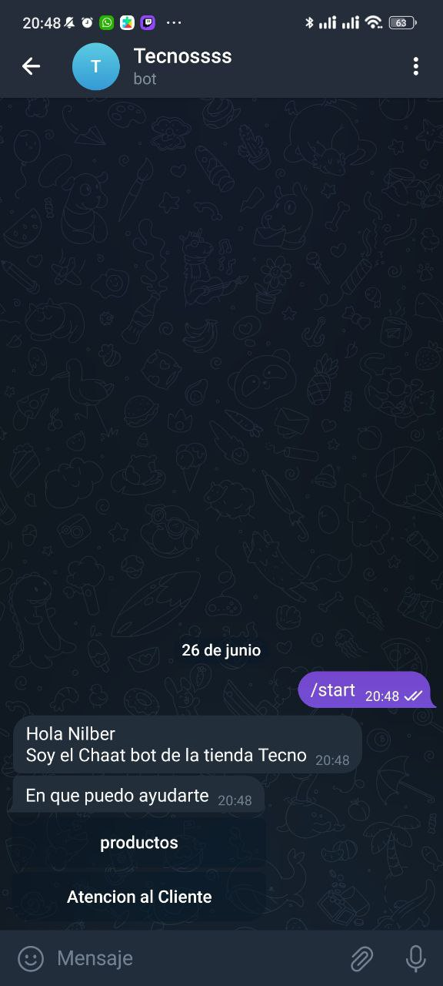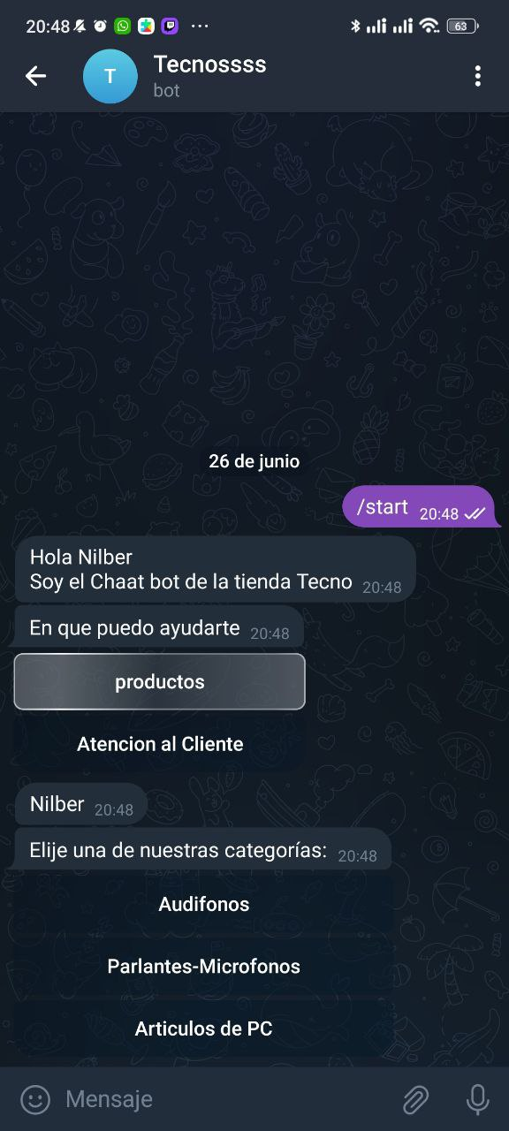

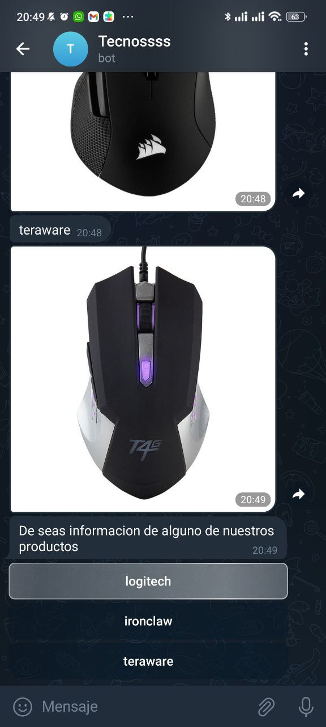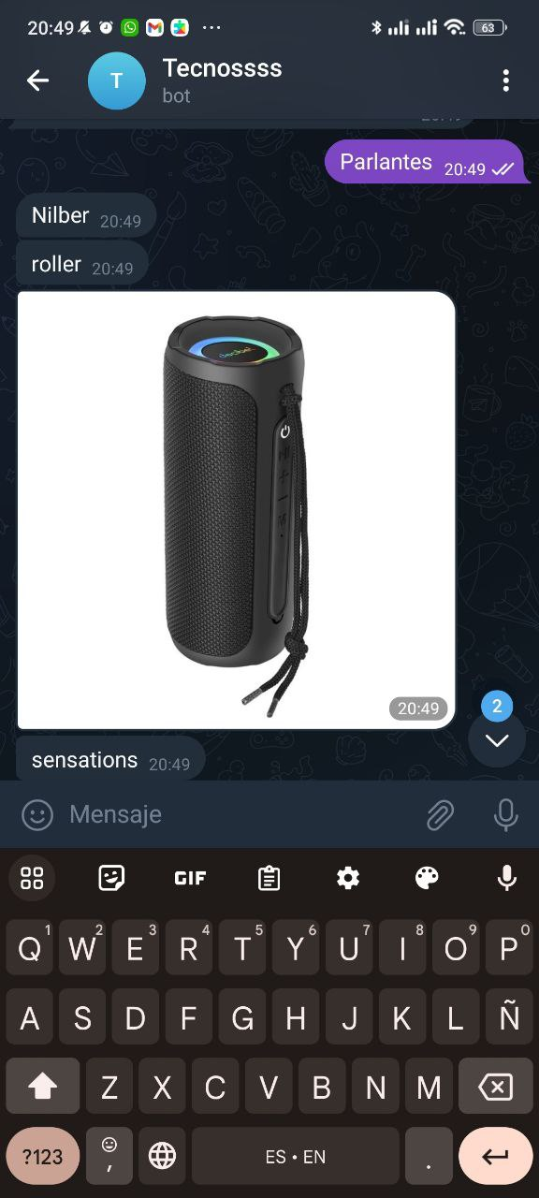

**b.** [**https://youtu.be/36afbl9shlA**](https://youtu.be/36afbl9shlA)

1. **Conclusiones**

La combinación de Python y Telegram para la realización de un Bot ofrece eficiencia y facilidad de implementación, permitiendo un desarrollo rápido y depuración sencilla del código.

la elección de Python y Telegram proporciona un potencial de personalización y mejora continua para el Bot, gracias a la activa comunidad de Python, su amplia gama de bibliotecas y la constante evolución del ecosistema de Telegram, permitiendo adaptar el Bot a las necesidades cambiantes y ampliar su funcionalidad.

En conclusión, tanto las librerías de Telebot y la librería de NLTK nos sirvieron para que el proceso del desarrollo de Bot sea más sencillo para el desarrollo del chat Bot haciendo uso de sus decoradores y funciones.